Colegio República Argentina
O’Carrol # 850- Fono 72- 2230332
Rancagua

TAREA DE MATEMÁTICA
TERCEROS AÑOS
Nombre:
Curso: Fecha :
OA: Demostrar que comprenden la adición y la sustracción de números del 0 al 1000; aplicando algoritmos con y sin reserva en la adición y en la sustracción sin canje, en guía de trabajo o cuaderno de asignatura.

- A continuación, debes resolver los problemas planteados recordando las instrucciones dadas anteriormente (subrayar con rojo los datos y azul la pregunta). Al final debes explicar a quién te acompaña cómo resolver problemas matemáticos. Debes seleccionar la operación adecuada.

- Al correo llegaron 143 cartas el lunes y 425 el martes.
¿Cuántas cartas llegaron en total durante estos días?
Operación | Resuelvo | Respuesta Completa

- Por un peaje pasaron 234 motos y 535 autos. ¿Cuántos autos y motos pasaron por el peaje?

Operación | Resuelvo | Respuesta Completa

- Explica a un familiar cómo resuelves adiciones sin reserva.
- Explica a un familiar cómo resuelves adiciones con reserva.
- Explica a un familiar cómo resuelves sustracciones.
- Explica a un familiar cómo resuelves un problema matemático.

- Actividad voluntaria (no es obligatoria)
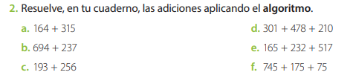
Actividad 2 de página 57
Si deseas desafiar tu ingenio, puedes ir a la página 57 del libro y resolver la actividad 2 y los ejercicios 4y 5 de la página 58
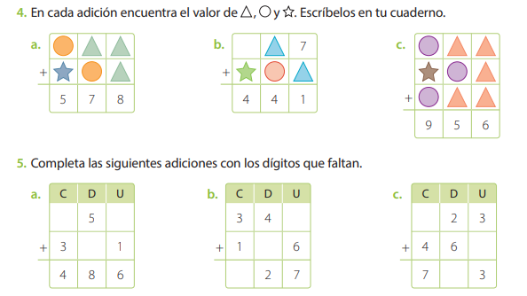
Actividad 4 y 5 de página 58

